Số báo danh :........... BÀI KIỂM TRA CUỐI HỌC KÌ II
Phòng thi :............... Năm học 2023 -2024
Môn : Toán - lớp 1
(Thời gian làm bài : 40 phút)
Điểm.................. Nhận xét Giám thị .....................
Bằng chữ.............. ........................................................ Giám khảo...................
Khoanh vào chữ cái trước kêt quả đúng
Câu 1: Trong các số : 45, 67, 12, 9 số bé nhất là:
A. 67 | B. 45 | C. 9 | D. 12
Câu 2: Số liền sau số 59 là số:
A. 63 | B. 62 | C. 61 | D. 60
Câu 3: Số bé nhất có hai chữ số giống nhau là số:
A. 11 | B. 12 | C. 13 | D. 14
Câu 4: Số thích hợp để điền vào chỗ chấm 93 < ….. là:
A. 90 | B. 71 | C. 97 | D. 84
Câu 5:Nối phép tính với kết quả đúng:
99 - 4
45 - 24
95
56
70
21
54+ 2
10 + 60

Câu 6: Cho hình dưới đây:
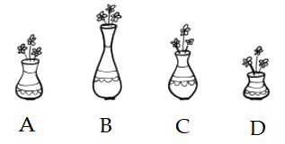
Lọ hoa nào cao nhất?
A. Lọ A | B. Lọ B | C. Lọ C | D. Lọ D

Câu 7: Đo và điền số thích hợp vào ô trống:
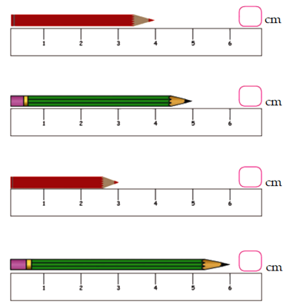

Câu 7: Đặt tính rồi tính
7 + 12 55 + 11 89 - 23 46 - 26
………………………………………………………………………………………………………………………………………………………………………………………………………………………………………………………………
Câu 9: Viết tiếp vào chỗ chấm cho thích hợp
Hôm nay là thứ sáu ngày 15
a.Hôm qua là thứ………………ngày……….
b. Ngày mai là thứ……………...ngày……….
Câu 10:Hà có 23 que tính, Lan có 36 que tính. Hỏi hai bạn có tất cả bao nhiêu que tính?
Bài giải
Phép tính: ………………………………………………………………………
Câu trả lời: ………………………………………………………………………

